OAXACA COMPLETO
IGLESIA STO DOMINGO CORREDOR TURÍSTICO ZÓCALO MERCADOS MONTE ALBÁN ARRAZOLA XOXO CUILAPAM
SAN BARTOLO SAN PABLO GUELATAO CAPULALPAM DE MENDEZ ÁRBOL DEL TULE TEOTITLÁN DEL VALLE MITLA
FÁBRICA DE MEZCAL



6 DÍAS
$9,709 MXN
PRECIO DESDE (Hab. Cpl)
TRASLADOS

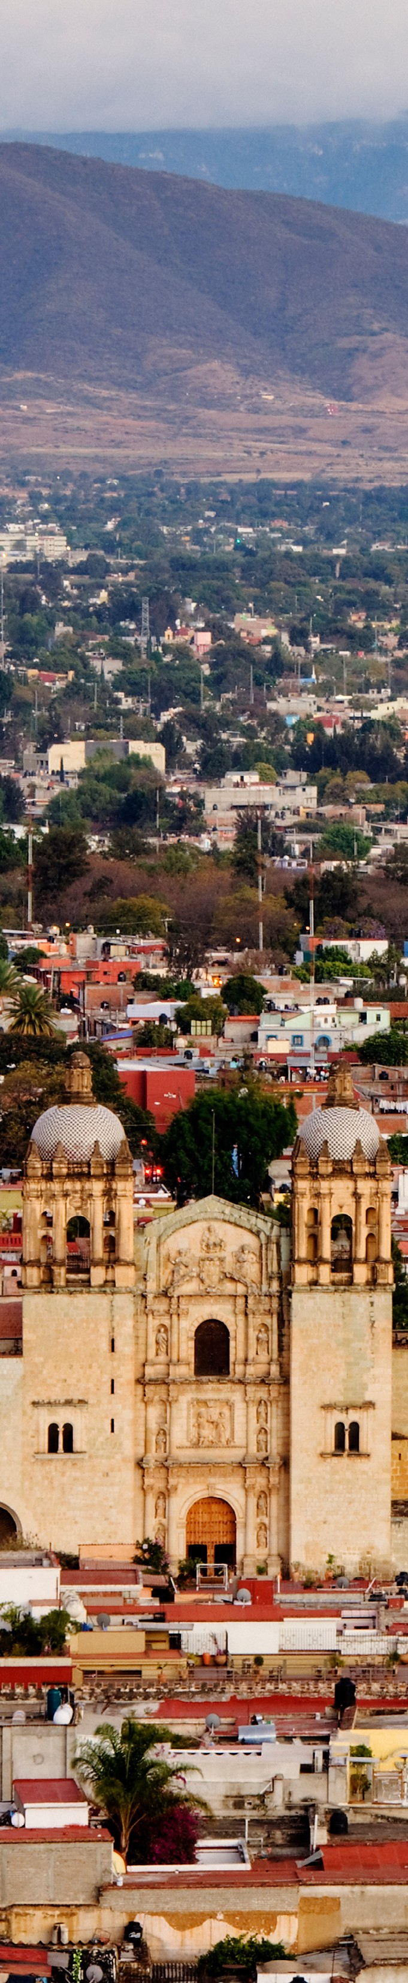

Salidas diarias hasta Diciembre 2025

ITINERARIO

DÍA 1 - Oaxaca
Llegada, recibimiento y traslado al hotel seleccionado. Alojamiento.
DÍA 2 - Oaxaca
Desayuno en el hotel. Tour de ciudad visitando el centro histórico a pie Iglesia de Santo Domingo, corredor turístico, Zócalo, Catedral, Palacio de gobierno, mercados 20 de noviembre y Benito Juárez. Resto del día libre. Alojamiento.
DÍA 3 - Oaxaca
Desayuno en el hotel. Salida al tour visitando zona arqueológica de Monte Alban, Arrazola Xoxo (alebrijes) Cuilapam de Guerrero y San Bartolo Coyotepec (barro negro). Comida y regreso al hotel. Alojamiento.
DÍA 4 - Oaxaca
Desayuno en el hotel. Visita al árbol del Tule, Teotitlán del valle, zona arqueológica de Mitla, fábrica de mezcal y hierve el agua. Regreso a su hotel, comida. Alojamiento.
DÍA 5 - Oaxaca
Desayuno en el hotel. Tour ruta de las artesanías. Visitaremos la Villa de Santo Tomás Jalietza (telares y productos), visita del mercado de Ocotlán de Morelos que los días viernes es el día de tianguis, posteriormente, visita de San Martín Tilcajete donde podrán ver los trabajos artísticos hechos en madera como los alebrijes. Comida. A las 18.00 hrs. cita en el lobby para el traslado al hotel Quinta Real para la cena show de la Guelaguetza. (puede llevarse a cabo días jueves o viernes). Regreso al hotel. Alojamiento.
DÍA 6 - Oaxaca
Desayuno en el hotel. A la hora convenida traslado al aeropuerto o estación de autobuses.



HOTELES
Previstos o similares.
CATEGORIA | HOTELES
Hotel 3* | Aurora, Ciruelos (sin desayuno)
Hotel 4* | Oaxaca Dorado, Parador San Agustín
Hotel 4*  Superior | Victoria, Catrina de Alcalá, Casa Antigua,  Casa de las flores


Impuestos.

INCLUYE

PRECIOS
Precios por persona en pesos (MXN).

CATEGORIA | DBL | TPL | CPL
Hotel 3* | $12,160 | $10,775 | $9,709
Hotel 4* | $13,655 | $12,480 | $10,775
Hotel 4* Superior | $16,535 | $15,360 | $13,869

Hasta 2 menores compartiendo habitación con 2 adultos. Menores de 2 a 9 años pagan 50% del valor del doble. Menores de 0 a 2 años sin cargo, en los tours no tienen derecho a asiento los alimentos corren por cuenta de los padres.

SUPLEMENTOS
Temporada alta 25% por persona:
Seguro de viaje.



Traslados indicados. Transportación de lujo con guía.

 05 noches de hospedaje en categoría elegida.


05 desayunos, excepto en hotelería 03 estrellas y 03 comidas sin bebidas. Cena show Guelaguetza.


Tours mencionados en servicio compartido, entradas a sitios visitados.

NO INCLUYE


Propinas, entradas o tarifas aéreas.


Bebidas en los alimentos y otros no especificados en el itinerario y/o el apartado incluya.
CATEGORIA | HOTELES
Puente | 31 enero al 04 febrero
Semana Santa/Pascua | 13 al 21 abril
Guelaguetzas | 13 de julio al 07 agosto
Independencia | 12 al 16 septiembre
Muertos | 23 octubre al 05 noviembre
Revolución | 20 al 24 noviembre
Navidades | 15 diciembre al 07 enero 2026

NOTAS IMPORTANTES
- Precios sujetos a cambio y disponibilidad.
- Precios no aplican en puentes, días festivos, semana santa, guelaguetza, muertos, navidad y año nuevo.
- Cena show Guelaguetza puede llevarse a cabo el día jueves o viernes. Favor consultar el día de operación con su ejecutivo. La realización y operación de este show esta a cargo del Hotel Quinta Real, por lo que en caso de no llevarse a cabo se dará una alternativa de reembolso del costo de la cena.
- El orden de las visitas se puede modificar para una mejor operativa.
- Los hoteles de 3* no incluyen desayuno, son plan europeo.
- Personas mayores de 70 años aplica suplemento en el seguro. Favor revisar con su ejecutivo.

